# ПОЛОЖЕНИЕ

**о конкурсе лучших практик дистанционного и смешанного обучения**

**«Цифровой урок для нового образования»**

**1. Общие положения**

1.1. Настоящее Положение о конкурсе лучших практик дистанционного и смешанного обучения «Цифровой урок для нового образования» (далее — Конкурс) устанавливает порядок проведения Конкурса, определяет цели и задачи Конкурса, условия участия, правила оформления конкурсных материалов, критерии оценки, порядок отбора и подведение итогов Конкурса.

1.2. Конкурс проходит с использованием онлайн-платформы «Конструктор образовательных ресурсов CORE» на сайте <https://coreapp.ai/>.

1.3.Участие в Конкурсе является открытым и бесплатным.

1.4. Цель Конкурса: повышение уровня профессионального мастерства педагогов образовательных организаций в области применения информационно-коммуникационных технологий (ИКТ) для разработки цифровых учебных занятий (урок, внеурочное мероприятие, родительское собрание) и реализации дистанционного, смешанного обучения, просвещения родительского сообщества.

1.5. Задачи Конкурса:

-стимулирование профессионального роста и повышение методического мастерства в части цифровой компетентности.

- выявление талантливых педагогов, реализующих в своей деятельности инновационные формы и методы обучения.

1.6. Участники Конкурса.

К участию в Конкурсе допускаются работы от педагогических работников МАОУ «Аромашевская СОШ им. В.Д. Кармацкого». Количество участников Конкурса не ограничено. Каждый участник предоставляет одну конкурсную работу. Допускается индивидуальное и групповое участие (2 участника).

1.8. Номинации Конкурса:

* «Лучший цифровой урок для начальной школы по развитию читательской грамотности».
* «Лучший цифровой урок для средней школы по развитию инженерного мышления».
* «Лучший цифровой урок для старшей школы по историческому просвещению».
* «Лучшая цифровая разработка по использованию искусственного интеллекта «Урок для родителей».

**2. Порядок рассмотрения заявок и экспертизы материалов**

2.1. Каждая заявка и материалы оценивается не менее чем тремя экспертами.

2.2. В ходе оценки конкурсных материалов каждый эксперт заносит баллы в протокол оценивания по каждому критерию оценки.

2.3. По результатам рассмотрения материалов Организатором формируется рейтинговый список с указанием итоговых баллов по каждой номинации.

2.4. Участник Конкурса, конкурсный материал которого набрал наибольшую итоговую сумму баллов, получает наибольший рейтинговый номер. Последующие рейтинговые номера получают участники Конкурса в порядке уменьшения итоговой суммы баллов.

2.5.Оценки экспертов не разглашаются и не оспариваются, дополнительная экспертиза и пересмотр выставленных баллов не проводится.

2.5. Критерии оценки конкурсных работ (Приложение 3).

**3. Подведение итогов Конкурса**

3.1. По результатам оценки экспертов Конкурса по каждой из номинаций определяются победители и призёры.

Победителями Конкурса в каждой номинации считаются участники, занявшие 1-ое место в рейтинговом списке.

Призерами Конкурса будут объявлены участники, занявшие с 2 и 3 место в рейтинговом списке.

## **Требования к оформлению цифровых уроков/мероприятий**

1. Общие правила
   1. Одна из главных целей Конкурса — создание библиотеки с качественными уроками, поэтому необходимо придерживаться правил по созданию урока, без выполнения которых конкурсная работа (Урок) не будут допущена к публикации в библиотеке.

Материалы, представленные в конкурсной работе, должны являться собственными разработками участника. В уроках допускается использовать файлы из сети «Интернет», однако они могут быть только одним из элементов урока, в сопровождении личных наработок участника.

* 1. Ответственность за некорректное использование «чужих» материалов несёт автор представленной на Конкурс работы.

1. Правила проектирования урока на платформе CORE
   1. Конкурсная работа должна быть выполнена на онлайн-платформе «Конструктор образовательных ресурсов CORE» на сайте <https://coreapp.ai/>. CORE — это платформа для создания онлайн-уроков и онлайн-курсов. Создание уроков на платформе бесплатно. Ознакомиться с инструкциями по работе с платформой можно перейдя по ссылке <https://help-ru.coreapp.ai/>.
   2. Для размещения урока в библиотеке к заявке необходимо приложить ссылку на урок из онлайн-платформы CORE, которая называется «Для учителя». Для того чтобы её скопировать, откройте урок, нажмите на вкладку «Поделиться» в панели настроек справа (*Рисунок № 1-2*).

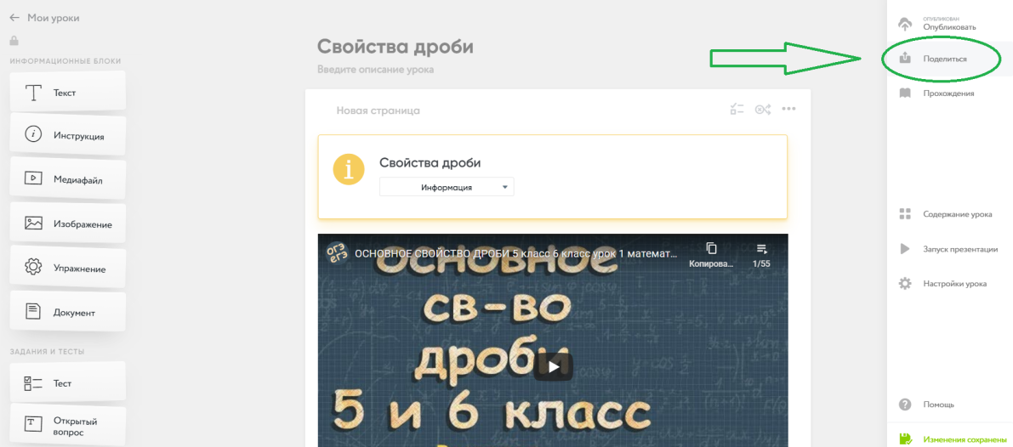

*Рисунок № 1. Шаг 1: открываем вкладку «Поделиться» в панели настроек справа.*

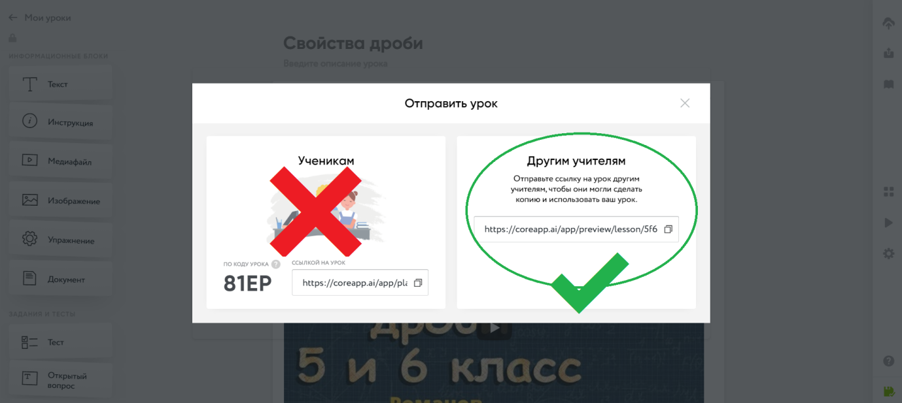

*Рисунок № 2. Шаг 2: копируем ссылку «Для учителя».*

* 1. Тексты в уроке должны быть написаны без ошибок.
  2. Конкурсный урок должен содержать название урока. Пример: «Правила здорового образа жизни, Окружающий мир, 2 класс» (*Рисунок № 2-3*). Название урока должно соответствовать теме урока, указанной в заявке.

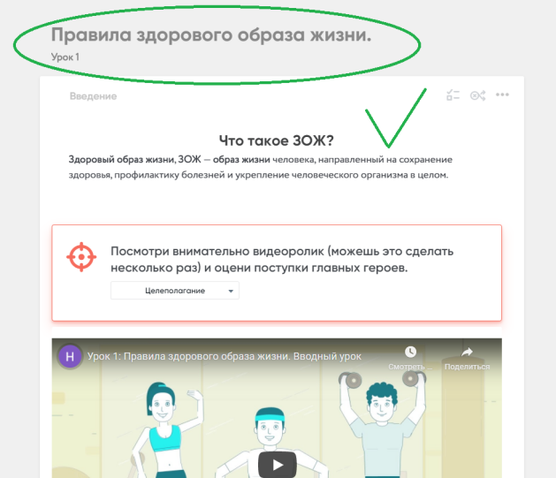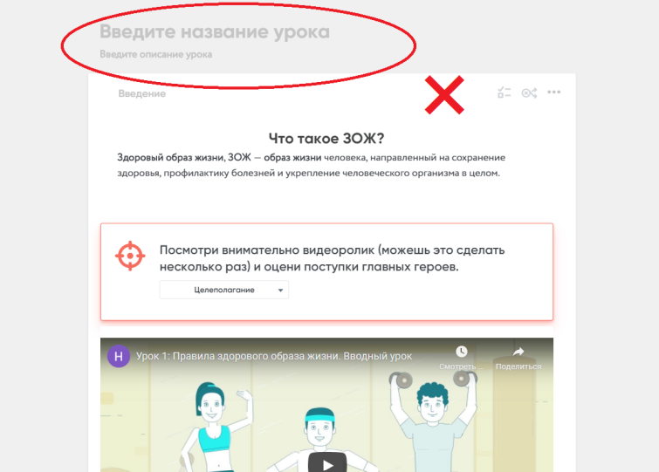

|  |  |
| --- | --- |
| *Рисунок №2. Пример правильного названия Урока.* | *Рисунок №3. Пример отсутствия названия Урока. Подобный урок не будет допущен к участию в Конкурсе.* |

* 1. Каждая страница урока должна иметь название, например, «Введение» (*Рисунок № 3-4*). В описании страниц урока не следует добавлять много текста и информацию к уроку. Требований по количеству страниц в уроке не предъявляется.

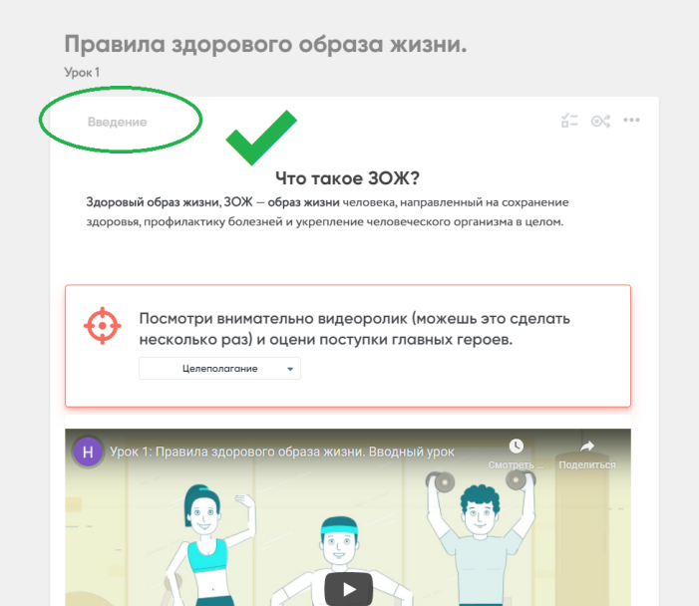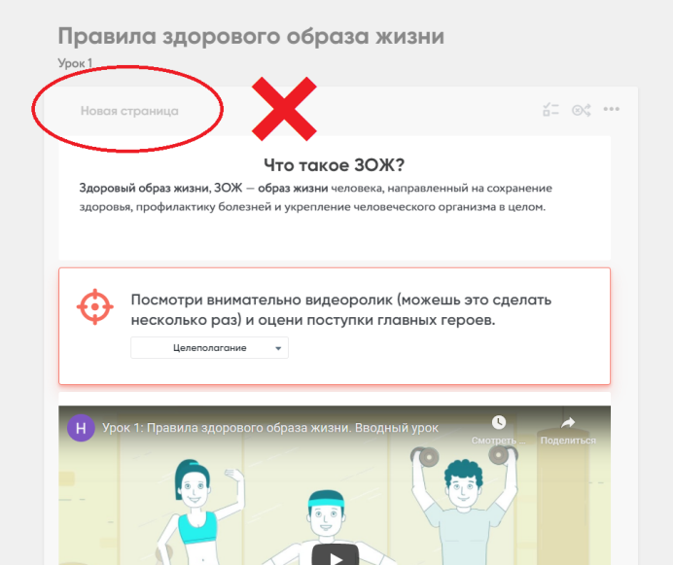

|  |  |
| --- | --- |
| *Рисунок № 3. Пример правильного названия у страницы Урока.* | *Рисунок № 4. Пример отсутствия названия у страницы Урока. Подобный урок не будет допущен к участию в Конкурсе.* |

* 1. Платформа CORE работает по принципу конструктора: в распоряжении участников несколько вариантов блоков для создания электронного контента, которые можно размещать на страницах урока в том количестве и порядке, в котором необходимо.

Всего представлено 14 вариантов блоков, поделённых на три раздела:

* «Информационные блоки» для трансляции информации, в основном это теоретическая часть урока, цитаты, вырезки из текстов. Данный раздел содержит блоки для размещения видеоматериалов, документов, картинок и упражнений learningapps.
* «Задания и тесты» — для практической работы, где обучающиеся либо выбирают, либо прикрепляют ответ на задание. Данный раздел содержит блоки для проведения тестирования, заданий на классификацию (соотнесение), постановки открытого вопроса и т.п.
* «Рефлексия» — для сбора обратной связи по уроку. Данный раздел содержит блоки для проведения опроса.

Конкурсный урок должен содержать минимум 2 (два) варианта блоков из раздела «Информационные блоки» и минимум 3 (три) блока из раздела «Задания и тесты».

* 1. Каждый блок платформы CORE должен использоваться корректно и по назначению. То есть, если необходимо создать тест, то необходимо использовать блок «Тест» и расположить в нем текст так, как этого требует блок (*Рисунок № 5-7*). В случае, если в уроке блоки будут использоваться не по назначению или некорректно, Организатор вправе не допустить урок к участию в Конкурсе.

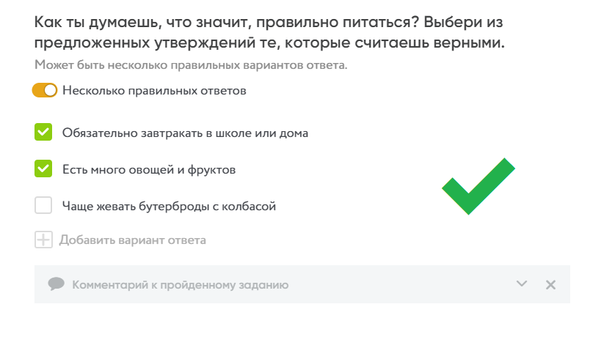

*Рисунок № 5. Пример использования блока по назначению*.

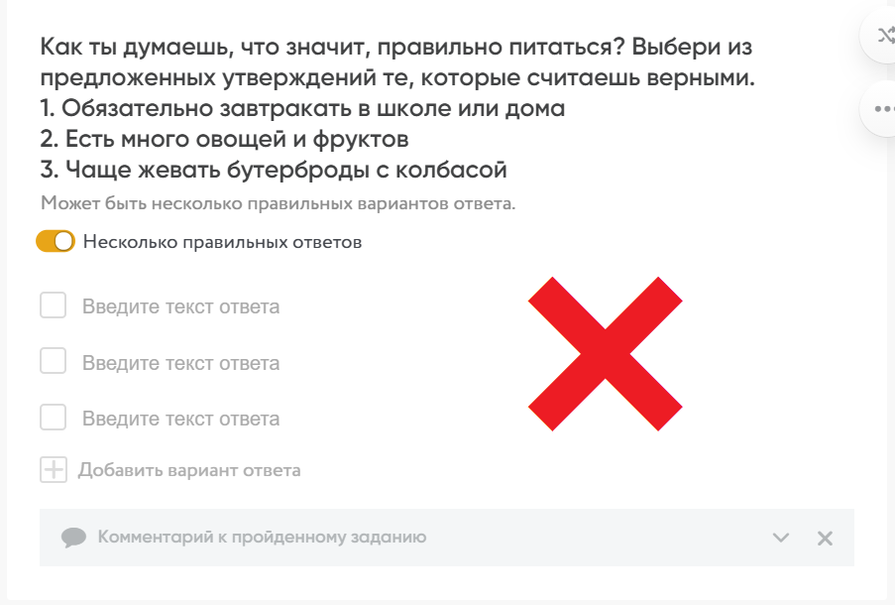

*Рисунок № 6. Пример неправильного использования блока: варианты ответов записаны в поле для вопроса, а не в поле для ответов. Подобный урок не будет допущен к участию в Конкурсе.*

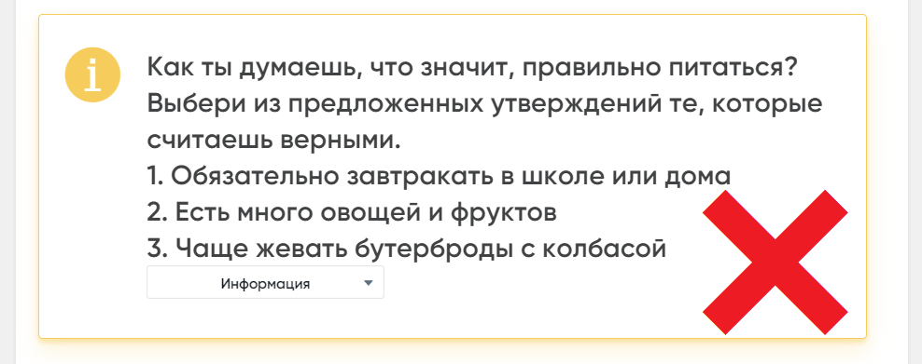

*Рисунок № 7. Пример использования блока не по назначению: вместо блока «Тест», использован блок «Инструкция». Подобный урок не будет допущен к участию в Конкурсе.*

* 1. Если задание в рамках урока предполагает вписывание ответа/прикрепление файла обязательно необходимо добавить в урок возможность ученику это сделать (Рисунок № 8-9). Например, добавив блок «Открытый вопрос» или «Обратная связь» — в зависимости от целей.

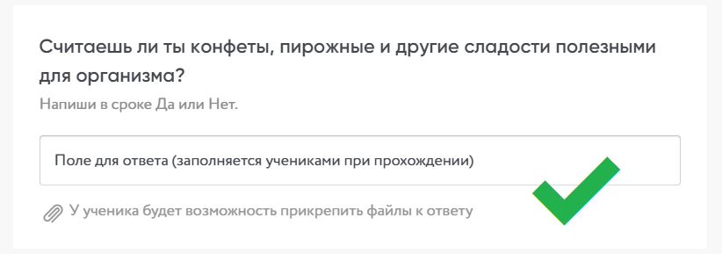

*Рисунок № 8. Пример корректной работы с блоками: учитель задал вопрос и ученикам есть куда прикрепить ответы.*

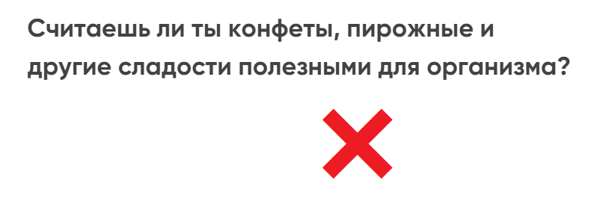

*Рисунок № 9.Пример некорректной работы с блоками: учитель задал вопрос ученикам, но не предусмотрел поле для ввода ответа. Подобный Урок не будет допущен к участию в Конкурсе.*

* 1. В уроке не допускается использовать ссылки на задания сторонних ресурсов, в случае, если у онлайн-платформы CORE предусмотрено создание подобных заданий. Например, если в уроке стоит ссылка на тест «Гугл тесты», урок не будет принят Организаторами, так как тест можно выполнить на платформе CORE. В случае, если задание невозможно сконструировать на платформе CORE, допускается вставить в урок ссылку на сторонний ресурс.
  2. В уроке допускается использование документов/презентаций/видео и т.д., однако ядро урока не должно состоять только из данных файлов (*Рисунок № 11*).

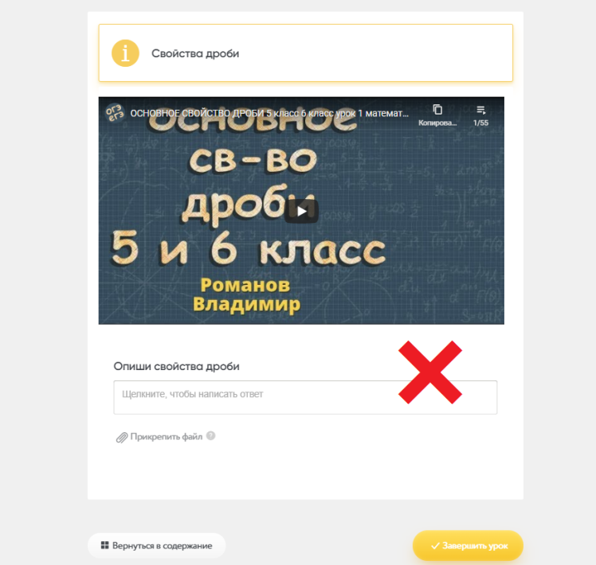

*Рисунок № 11. Пример Урока, в котором ядро контента состоит из видео. Подобный урок не будет допущен к участию в Конкурсе.*

2.11. В самом уроке не допускается наличие заметок для учителя, в уроке должна содержаться информация **только для учеников**.

2.12. При создании урока не следует указывать дату проведения урока или в настройках ограничивать дату и время. Уроки, успешно прошедшие отбор, будут добавлены в Библиотеку, где ими будут пользоваться на протяжении неопределённого количества времени, поэтому не стоит привязывать урок к дате (*Рисунок № 12-13*).

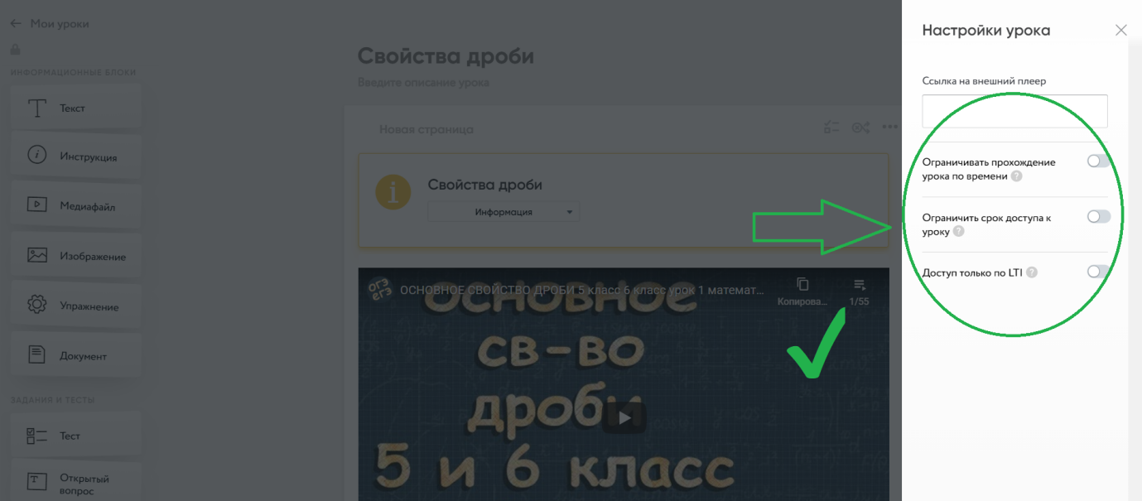

*Рисунок № 12. Пример Урока без ограничения по дате и времени*.

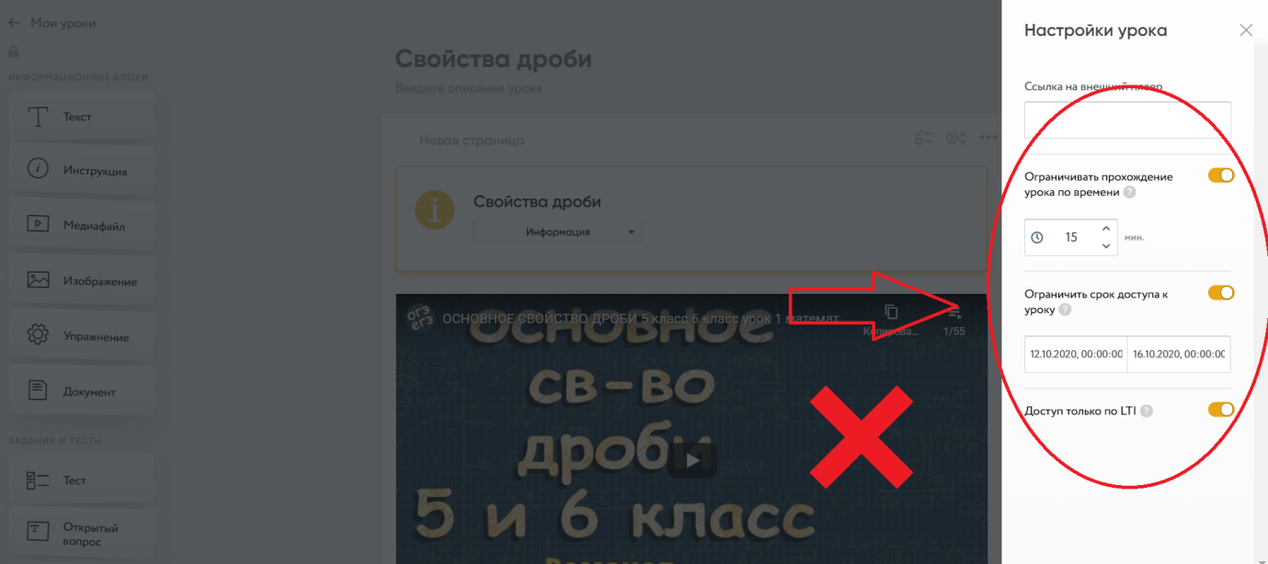

*Рисунок № 13.* *Пример Урока с ограничениями по дате и времени*. *Подобный урок не будет допущен к участию в Конкурсе.*

2.13. В уроке не следует ссылаться на задания в учебниках, так как в рамках одного предмета существует несколько учебников различных авторов. Необходимо создать универсальный урок, который может быть использован каждым.

**Конкурс лучших практик дистанционного и смешанного обучения**

**«Цифровой урок для нового образования»**

**Критерии оценки конкурсных работ**

|  |  |  |
| --- | --- | --- |
| № | Критерий | Количество баллов |
| 1 | Соответствие урока номинации | 5 |
| 2 | Организация структуры урока в соответствии с целью, задачами и планируемыми результатами | 5 |
| 3 | Эффективность подобранных методов и приёмов, форм изложения учебного материала согласно требованиям ФГОС, оптимальность объема и содержания учебной информации | 5 |
| 4 | Качество оформления работы (грамотность, логичность и связность изложения, наглядность представления материала, эстетичность) | 5 |
| 5 | Целесообразность и эффективность использования выбранного цифрового инструментария | 5 |
| 6 | Организация обратной связи на уроке, присутствует активная самостоятельная учебная и творческая деятельность обучающихся | 5 |
| 7 | Результативность работы (достижимость запланированных результатов) | 5 |
| 8 | Актуальность, практическая значимость работы (востребованность и полезность) | 5 |
|  | итого | 40 |

СОСТАВ

экспертной комиссии конкурса

**«Цифровой урок для нового образования»**

|  |  |  |
| --- | --- | --- |
| 1. | Савидова Виктория Викторовна | Учитель русского языка и литерратуры МАОУ «Аромашевская СОШ им. В.Д. Кармацкого» |
| 2. | Тараданова Ирина Викторовна | Методист МАОУ «Аромашевская СОШ им. В.Д. Кармацкого» |
| 3. | Шарова Мария Юрьевна | Учитель математики МАОУ «Аромашевская СОШ им. В.Д. Кармацкого» |

**Конкурс лучших практик дистанционного и смешанного обучения**

**«Цифровой урок для нового образования»**

**Экспертный лист**

**Номинация:____________________________________________________________________________________________________________**

**Ф.И.О. эксперта________________________________________________________________________________________________________**

**Критерии оценивания, баллы**

|  |  |  |  |  |  |  |  |  |  |  |
| --- | --- | --- | --- | --- | --- | --- | --- | --- | --- | --- |
| **№** | **Ф.И.О участника** |  | | | | | | | | **Сумма баллов** |
| Соответствие урока номинации  (0-5 баллов) | Организация структуры урока в соответствии с целью, задачами и планируемыми результатами (0-5 баллов) | Эффективность подобранных методов и приёмов, форм изложения учебного материала согласно требованиям ФГОС, оптимальность объема и содержания учебной информации (0-5 баллов) | Качество оформления работы (грамотность, логичность и связность изложения, наглядность представления материала, эстетичность)  (0-5 баллов) | Целесообразность и эффективность использования выбранного цифрового инструментария (0-5 баллов) | Организация обратной связи на уроке, присутствует активная самостоятельная учебная и творческая деятельность обучающихся (0-5 баллов) | Результативность работы (достижимость запланированных результатов) (0-5 баллов) | Актуальность, практическая значимость работы (востребованность и полезность) (0-5 баллов) |
|  |  |  |  |  |  |  |  |  |  |  |
|  |  |  |  |  |  |  |  |  |  |  |
|  |  |  |  |  |  |  |  |  |  |  |
|  |  |  |  |  |  |  |  |  |  |  |
|  |  |  |  |  |  |  |  |  |  |  |
|  |  |  |  |  |  |  |  |  |  |  |
|  |  |  |  |  |  |  |  |  |  |  |
|  |  |  |  |  |  |  |  |  |  |  |

**Дата__________________________________________________________**

**ФИО, подпись_________________________________________________**